令和３年度建設工事競争入札参加資格（特定調達契約に係るものを除く）を登録される皆様へ

令和３年２月
大阪府府民文化部（日本万国博覧会記念公園事務所）

令和３年度の受注希望工種（一者一工種）について

府民文化部（日本万国博覧会記念公園事務所）では、条件付一般競争入札への参加に際しては、原則として「受注希望工種（一者一工種）」の届出があることを条件としておりますが、令和３年度の「受注希望工種」につきましては以下のとおりとします。

■ 受注希望工種の申請（新規・工種変更）について
○ 令和３年度の受注希望工種の申請は令和３年２月１６日（火）から可能です。
○ 下記をクリックすると申請画面にリンクします。
受注希望工種申請（外部サイト）
○ 受注希望工種を指定した工事では、事前に受注希望工種の申請をしないと、入札に参加できません。

- 受注希望工種の申請が必要な方
下記に該当する方は新規申請又は工種変更が必要となります。
○ 受注希望工種を登録されていない方
○ 受注希望工種を変更したい方
○ 令和２年度以前に受注希望工種を登録していても、何らかの理由で大阪府建設工事競争入札参加資格審査登録がいったん失効したことのある方

■ 令和２年度以前に受注希望工種を登録されている方
令和２年度の受注希望工種の登録情報を令和３年度へ移行しますので、工種変更をしない場合は申請していただく必要はありません。

■ 入力時の条件について
(1) 都市整備部・環境農林水産部・住宅まちづくり部（まちづくり戦略室）・府民文化部（日本万国博覧会記念公園事務所）・大阪港湾局（計画整備部計画課計画調整担当、泉州港湾・海岸部）共通で、一工種のみ選択して入力することが可能です。
(2) 希望工種の選択にあたっては希望工種に対応する入札参加資格登録業種が必要となります。（次ページ『受注希望工種の工種一覧』参照）

■ 工種変更について
都市整備部・環境農林水産部・住宅まちづくり部（まちづくり戦略室）・府民文化部（日本万国博覧会記念公園事務所）・大阪港湾局（計画整備部計画課計画調整担当、泉州港湾・海岸部）の何れかにおいて発注する、令和３年度の建設工事（早期発注を含む。）に入札参加するまでは、一回に限り変更が可能です。（入札参加申請した後も入札書を提出するまでの間は受注希望工種を変更することは可能ですが、その場合は、必ず電子入札システムによりその案件の「辞退届」を提出する必要があります。）

■ 受注希望工種の工種一覧
令和３年度の受注希望工種は次のとおりです。（令和２年度からの工種区分の変更はありません）
希望工種名 | 工事内容 | 入札参加資格登録業種
土木 | 土木一式工事 | 土木一式工事
 | ＰＣ橋梁上部工事 | プレストレストコンクリート構造物工事
 | 法面工事 | 法面処理工事
舗装 | 舗装工事 | 舗装工事
造園 | 造園工事 | 造園工事
塗装 | 塗装工事 | 塗装工事
交通安全（構造物） | 交通安全施設工事（構造物・標識・防音壁） | とび・土工・コンクリート工事
交通安全（区画線） | 交通安全施設工事（区画線） | 塗装工事
フェンス | フェンス工事 | とび・土工・コンクリート工事
鋼構造物 | 鋼橋上部工事 | 鋼橋上部工事
 | 鋼構造物工事 | 鋼構造物工事
電気 | 道路・公園等屋外照明及び先行埋設配管工事 | 電気工事

橋梁補修・補強  （※） | 橋梁補修工事、橋梁補強工事 | 鋼構造物工事、プレストレストコンクリート構造物工事
※受注希望工種「橋梁補修・補強」の申請方法・取扱いについては手続きが異なります。

「橋梁補修・補強」とそれ以外の希望工種は、電子調達システム上の表示場所が異なります。
「橋梁補修・補強」の登録状況の確認は、システムの『専門工事業種登録』から、それ以外の登録状況の確認は、『受注希望工種申請』からご確認ください。

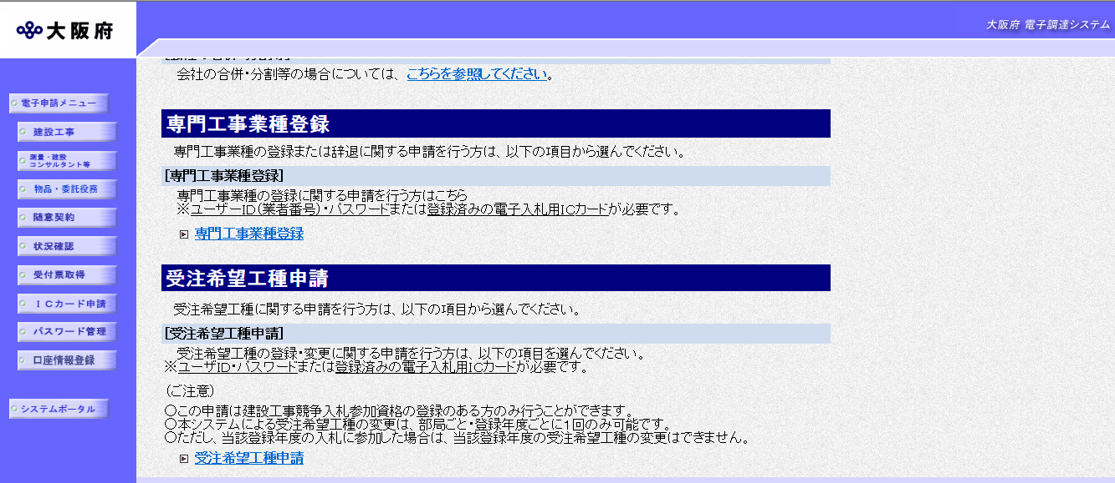
「橋梁補修、補強」の登録状況の確認はこちら
「土木」「舗装」「造園」「塗装」「交通安全（構造物）」「交通安全（区画線）」「フェンス」「鋼構造物」「電気」の新規登録・変更・確認はこちら
[次ページに申請のイメージ図があります]

【申請のイメージ図】
入札参加資格登録の申請
審査・格付・登録
登録業者の方が、業者情報システムに
受注希望工種を入力
システムで自動審査し、
受注希望工種を登録
入札参加申請
システムで受注希望工種
を自動審査
入札書提出
入札公告で示した受注希望工種と合致した者のみ入札に参加できます。

注意：令和２年度までに申請された業者の方で、工種変更等がない場合は手続きの必要はありません。ただし、令和３年度の建設工事競争入札参加資格及び受注希望工種の申請に必要な登録業種を保有している事が条件となりますので注意してください。
問合せ先
【システム操作に関すること】
「大阪府電子調達ヘルプデスク」 ℡:06-4400－5180
【制度及び工事内容に関すること】
日本万国博覧会記念公園事務所 総務・管理課 ℡:06-6877-3335

